土曜活動ひろば 実施要項 音楽団体以外

（目 的）
丹波篠山市民プラザ登録のテーマ型団体が活動紹介やワークショップを行い、その活動が市民に身近なものとして理解いただくことを目的に、2ヶ月に一度、丹波篠山市民センター「Creative Cafe」の営業時間を利用して、定期的に「土曜活動ひろば」を開催します。

（具体的な実施方法）
◆登録団体（音楽団体を除く）より希望団体を募り、平成30年度から、奇数月の原則第1土曜日
14：30～16：00の間、丹波篠山市民センター「Creative Cafe」で、※1「活動PR」や、※2「市民参加型のワークショップ」を行っています（基本1日1団体）。
令和５年度は、5月6日、7月1日、9月2日、11月4日、1月6日、3月4日に開催予定
※市の事業等により、変更になる場合があります。

①団体の申し込みについては、原則開催ごとに行うものとし、開催日の翌日から次回分の受付を行
います。受付は、同封の「申込用紙」に記入の上、市民プラザ開設時に窓口に持参していただ
きます。受付先着順とさせていただきます。

②客席は25名を定員とします。準備・片付けは使用団体が行います。

③必要経費については、プラザが協力をさせていただく消耗品の他、必要経費が発生する場合
については団体様の負担となります。

④「Creative Cafe」の営業時間であり、飲物等の利用をいただきます。

⑤開催広報と当日案内板の設置については、市民プラザが用意します。

※1とは、団体活動をチラシやパワーポイントを使って、市民にPRをすることをいう。
※2とは、団体が指導を行い、市民が活動参加することをいう。
※この事業は、登録団体の個々の例会や研修会の事業ではなく、団体の活動を市民にPRする目的で実施することとします。

【問い合わせ先】
丹波篠山市民プラザ
TEL/FAX：079-552-0001
Mail：t_plaza@withsasayama.jp
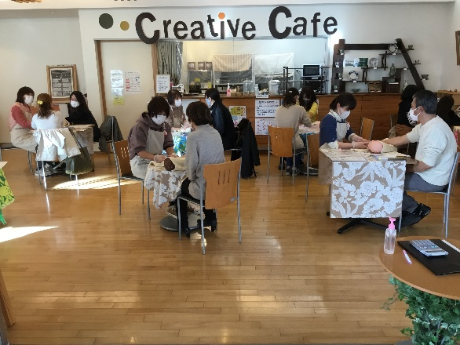

土曜活動ひろば （ . . ）活動申込書

 |  |  | 申 込 日 |  | 年 月 日
開 催 日 | 年 月 日 |  | 準備 13：30～14：30  本番 14：30～16：00  片付 16：00～16：20
活 動 希 望  登録団体名 | 代 表 者 | 連 絡 先 |  | 備 考
(紹介文)

(当日の活動内容を具体的に)

(団体準備物)

(市民プラザ準備物)
（ プロジェクター・スクリーン・ノートパソコン ）〇で囲んでください）
（その他）備え付けのテレビモニターを使います。チラシやポスターによる
広報等よろしくお願いします。

